Tema 4:
Estructura de ADN y Función

- el DNA es encontrado en el núcleo y permanencias allí
- el DNA continúa las instrucciones como hacer proteínas (ponga AA juntos en el
secuencia correcta)
- el DNA tiene 4 bases diferentes A, T, C, G
- DNA has2strands (lado al lado) cada base se aparea con un complemento (A=T andC=G)
- las instrucciones son expresadas en un código de tres bases, en un hilo, representando 1 de 20 AA diferentes. (por eso las proteínas necesitan la orden correcta de trabajar)
Excepto. T-A-G códigos para Methionine

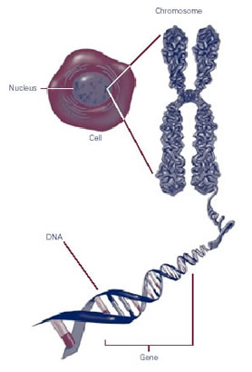
- Desde permanencias de DNA en el núcleo …and los Ribosomes hacen el protein…DNA debe copiar sus instrucciones (Secuencia Baja) en un mensajero que puede dejar el núcleo (mRNA).
- *Genes-DNA’s la Secuencia de bases que cifran para una proteína
- Los cromosomas tienen los años 1000 de genes
- El Error de *mutation-en la Secuencia de DNA que causa un error en la orden de AA en una proteína
- (→ shape not incorrecto trabajan correctamente)
- Los *Mutations son causados por
- los productos químicos o radiation/U.V/X-Rays (causan errores en el DNA)
- El *Mutations sólo puede ser pasado a un bebé (siguiente generación) si esto ocurre en el …
- célula de gametos/esperma/huevo/sexo.
- El *Mutations puede causar el cáncer (las células se dividen sin control) ☹
- Los *Mutations causan la variación (protiens diferente) ☹
- el DNA se reproduce antes de que la célula divida (pase el material hereditario) Partiendo los hilos.
Los genes del DNA pueden ser cortados usando enzimas especiales (DNA que corta enzimas) e insertados en otro DNA de organismos usando otra enzima (Enzima de Pasta/pegadura de DNA)
Si un organismo tiene el gene ellos pueden hacer el producto.
Excepto. El gene de insulina humano es pegado en un bacteria…bacteria puede
ahora haga la insulina humana.
Los genes pueden ser encendidos (expresados) o lejos (no expresado) según el ambiente de células.
Excepto. Hormonas giran células Reproductivas con./desc.
El sol gira genes Chloroplast/chlorophyll en
Las células se especializan/distinguen porque algunos genes son apagados.

